MINESEC  DDES-SM | COLLEGE POLYVALENT GEORGES SCHWAB EDEA
Année Scolaire : 2022/2023 | Evaluation N°: 3 | Epreuve de : PCT
Classe : 3e ALL (ESP) | Durée: 2h | Coefficient: 3

Partie A : Evaluation des ressources
Exercice 1 : savoirs essentiels (5pts)
- Définir les termes suivants :
Machine simple, tension alternative, tension alternative sinusoïdale. (0.5*3=1.5pts)
- Concernant les machines simples, compléter le tableau suivant : (0.25*4=1pt)
relations | F=P | …………….. | …………….. | F=Psinα
Machines simples | …………… | Treuil | Palan simple | ………….

- Citer 3 modes de production de l’énergie électrique au CAMEROUN. (0.5*3=0.75pt)
- Citer 2 rôle d’un adaptateur secteur. (0.75pt)
- Donner le nom de l’entreprise en charge de la production de l’énergie électrique au CAMEROUN. (0.5pt)
- Rappeler la relation qui existe entre la valeur maximale et la valeur efficace d’une tension sinusoïdale. (0.5pt)
Exercice 2 : application des savoirs et des savoirs faires (5pts)
- Aux bornes d’une prise de secteur, on visualise à l’aide d’un appareil, la variation de la tension au cours du temps. La courbe obtenue est donnée sur la figure ci-dessous :
- Sensibilité verticale : 3v/div, vitesse de balayage : 4ms/div.
  - Donner le nom de l’appareil qui a effectué cette mesure. (0.25pt)
  - Donner le nom de la courbe obtenue. (0.25pt)
  - En te servant de cette courbe déterminer :
- La valeur maximale de la tension $U_{max}$ (0.5pt)
- La valeur de la période T. (0.5pt)
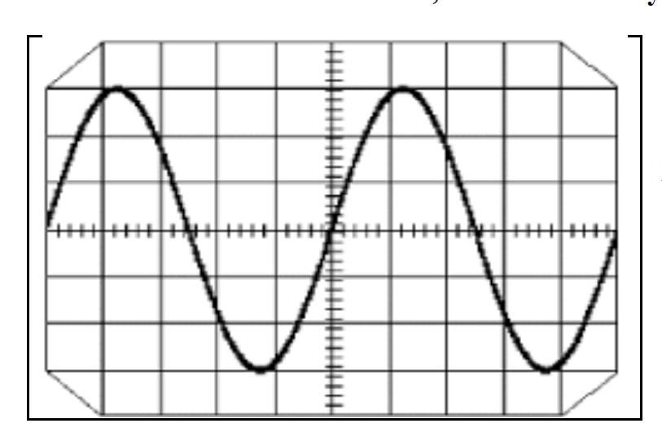Figure 1.1 : courbe obtenue
  - En déduire la fréquence f (0.5pt)
  - En déduire la valeur efficace de la tension $U_{eff}$ (0.5pt)
- Calculer l’intensité de la force F qu’il faut fournir pour soulever un objet un objet de masse m=2kg .si l’intensité de pesanteur g est g=10 N/kg dans chacun suivant :
  - A l’aide d’une poulie fixe. (0.5pt)
  - A l’aide d’un palan à 6 brins. (0.5pt)

- Un ouvrier exerce une force F d’intensité F=5N pour soulever à l’aide d’une poulie à 2 gorges, une charge dont le poids P est P=20N. On donne le diamètre de la petite gorge r=12cm.
  - Déterminer le diamètre de la grande gorge R.(0.5pt)
  - Calculer la nouvelle valeur de la force $F^{'}$ si on diminue r de 7cm .(0.5pt)
  - Comparer les valeurs de F et $F^{'}$ et conclure. (0.5pt)

Partie B : évaluation des compétences (10pts)
Situation problème 1 : 7pts
Désiré est élève en classe de 3e et vit seul en location dans une chambre. Il possède une ampoule économique de 10W qu’il allume chaque soir de 18h00 à 23h00 et chaque matin de 04h00 à 06h00 pour étudier ses leçons, il possède aussi un fer à repasser de puissance 2000W qu’il utilise chaque dimanche pour repasser ses habits pendant 30min.
A la fin du mois, le bailleur de désiré a reçu sa facture (pour toute la maison) ou l’on peut extraire les informations suivantes :
- Ancien index : 0125
- Nouveau index : 0245
- Taxes (TVA) :19,25$\%$
- Prix total à payer :…………..
NB : ENEO facture le kilowattheure à 50fcfa si la consommation est inférieure à 110 KWH et à 79fcfa au-delà. De plus seule la 2e tranche est frappée de la TVA. N’ayant pas de compétence dans le domaine de l’électricité domestique, le bailleur de désiré fait appel à vous.
Tâche 1 : Aider le bailleur de Désiré à retrouver le prix total à payer pour sa facture d’électricité qui a été effacé par son fils très turbulent. (1.5pt)
Tâche 2 : Sachant que le mois compte 30 jours et 4 dimanches, aider le bailleur à déterminer la consommation mensuelle de désiré et proposer 2 solutions au bailleur de désiré pour diminuer sa consommation mensuelle. (2.5pts)
Tâche 3 : Une fois abonné à ENEO, désiré reçoit un abonnement avec les caractéristiques suivantes :220V-15,6A. Donner la signification de chacune des indications suivantes et calculer la puissance nominale. (1.5pt)
Tâche 4 : Désiré habite maintenant une maison ayant 2 chambres ou sont installées des lampes de 50W, une cuisine éclairée par une lampe de 60W, un réfrigérateur de 1200W, une télévision de 120 W, d’un fer à repasser de 2000W. vérifier si désiré peut faire fonctionner en même temps toutes les lampes et les autres appareils, Justifier votre réponse. (1.5pt)
Situation problème 2 (3pts)
Pour alimenter le village EKOAGOMBE de la région du Centre au CAMEROUN en énergie électrique. Les villageois se sont regroupés pour réfléchir sur le sujet. En supposant que vous faites partir de ce groupe vous devez proposer les idées pour convaincre les villageois sur un mode de production propre du point de vue environnemental. Dans ce village, il n’ya pas de cours d’eau, ni suffisamment de vent.
Tâche 1 : Proposer le mode de production d’énergie électrique et la source d’énergie que on peut utiliser dans ce village. (1pt)
Tâche 2 : Décrire clairement le mode de production d’énergie que vous avez proposé pour ce village. (2pts)

« Pour réussir n’attend rien de personne, construis ta réussite avec tes propres moyens. Les attentes ça fait mal et ça déçoit finalement. »
Examinateur : ingénieur MINLEND Michel Berenger

